ŠAKIŲ RAJONO SAVIVALDYBĖS JAUNIMO KŪRYBOS IR SPORTO CENTRAS
Biudžetinė įstaiga, V. Kudirkos g. 64, Šakiai, LT-71124, tel. (8345) 60187, el. p. jksc@takas.lt Duomenys kaupiami ir saugomi Juridinių asmenų registre, kodas 190824054, PVM mokėtojo kodas LT100006169918
2018 04 30

Šakių rajono bendrojo ugdymo mokyklų mokinių
kroso estafečių varžybų rezultatai

Data: 2018 04 24
Vieta: Lekėčiai
Organizatorius: Šakių rajono savivaldybės jaunimo kūrybos ir sporto centras
Varžybų dalyviai: vaikų grupė - 2005 m. g. ir jaunesni; jaunučių grupė - 2003-2004 m. g.; jaunių grupė - 2001-2002 m. g.; jaunimo grupė - 1999-2000 m. g.
Varžybų programa: 2 mergaitės, 2 berniukai. Mergaitė bėga 500 m, berniukas bėga 1000 m.
Varžybų vyr. teisėjas: Lekėčių mokyklos kūno kultūros mokytojas Darius Ruzgys.
Apdovanojimai: rungčių laimėtojai ir prizininkai apdovanoti medaliais.

REZULTATAI
Jaunių grupė - 1999-2000 m. g.
Eil.nr. | Komanda | Rezultatas | Vieta
1. | Lekėčių mokykla-daugiafunkcis centras | 10:34,4 | III
2. | Kudirkos Naumiesčio Vinco Kudirkos gimnazija | 9:33,2 | II
3. | Šakių „Žiburio“ gimnazija | 9:30,8 | I
Jaunučių grupė - 2001-2002 m. g.
1. | Griškabūdžio gimnazija | 9:34,4 | III
2. | Kudirkos Naumiesčio Vinco Kudirkos gimnazija | 9:16,2 | II
3. | Lukšių Vinco Grybo gimnazija | 9:55,6 | IV
4. | Šakių „Varpo“ mokykla | 10:33,9 | V
5. | Šakių „Žiburio“ gimnazija | 8:58,3 | I
Vaikų grupė 2003 - 2004 m. g. ir jaunesni
1. | Griškabūdžio gimnazija | 11:05,8 | VI
2. | Kudirkos Naumiesčio Vinco Kudirkos gimnazija | 10:02,7 | III
3. | Lekėčių mokykla-daugiafunkcis centras | 10:37,2 | V
4. | Lukšių Vinco Grybo gimnazija | 9:58,8 | II
5. | Šakių „Varpo“ mokykla | 9:48,7 | I
6. | Sintautų pagrindinė mokykla | 10:10,9 | V
Vaikų grupė 2005 m. g. ir jaunesni
1. | Griškabūdžio gimnazija | 11:35,6 | IV
2. | Kudirkos Naumiesčio Vinco Kudirkos gimnazija | 11:00,9 | III
3. | Lekėčių mokykla-daugiafunkcis centras | 10:47,2 | II
4. | Lukšių Vinco Grybo gimnazija | 12:02,8 | VI
5. | Šakių „Varpo“ mokykla | 10:44,6 | I
6. | Sintautų pagrindinė mokykla | 11:48,3 | V

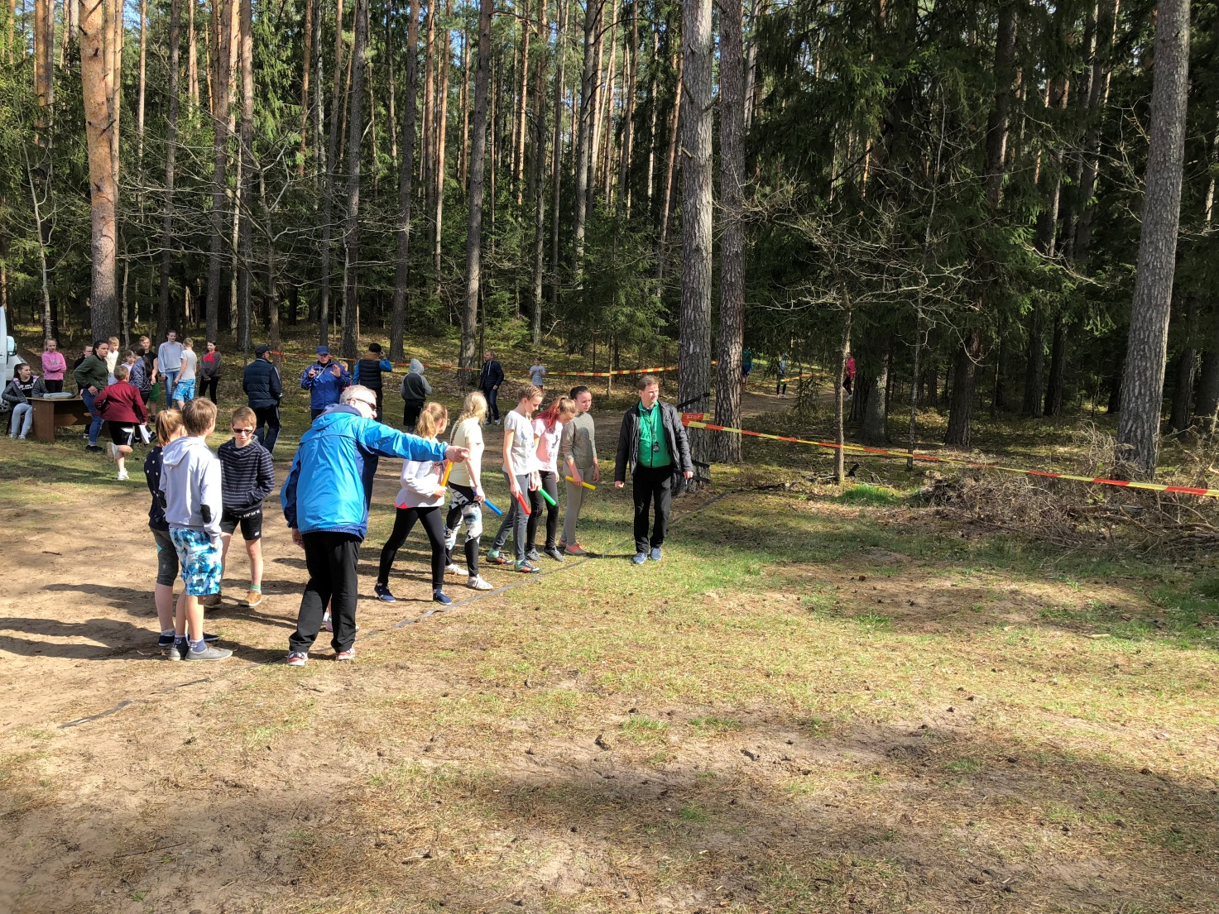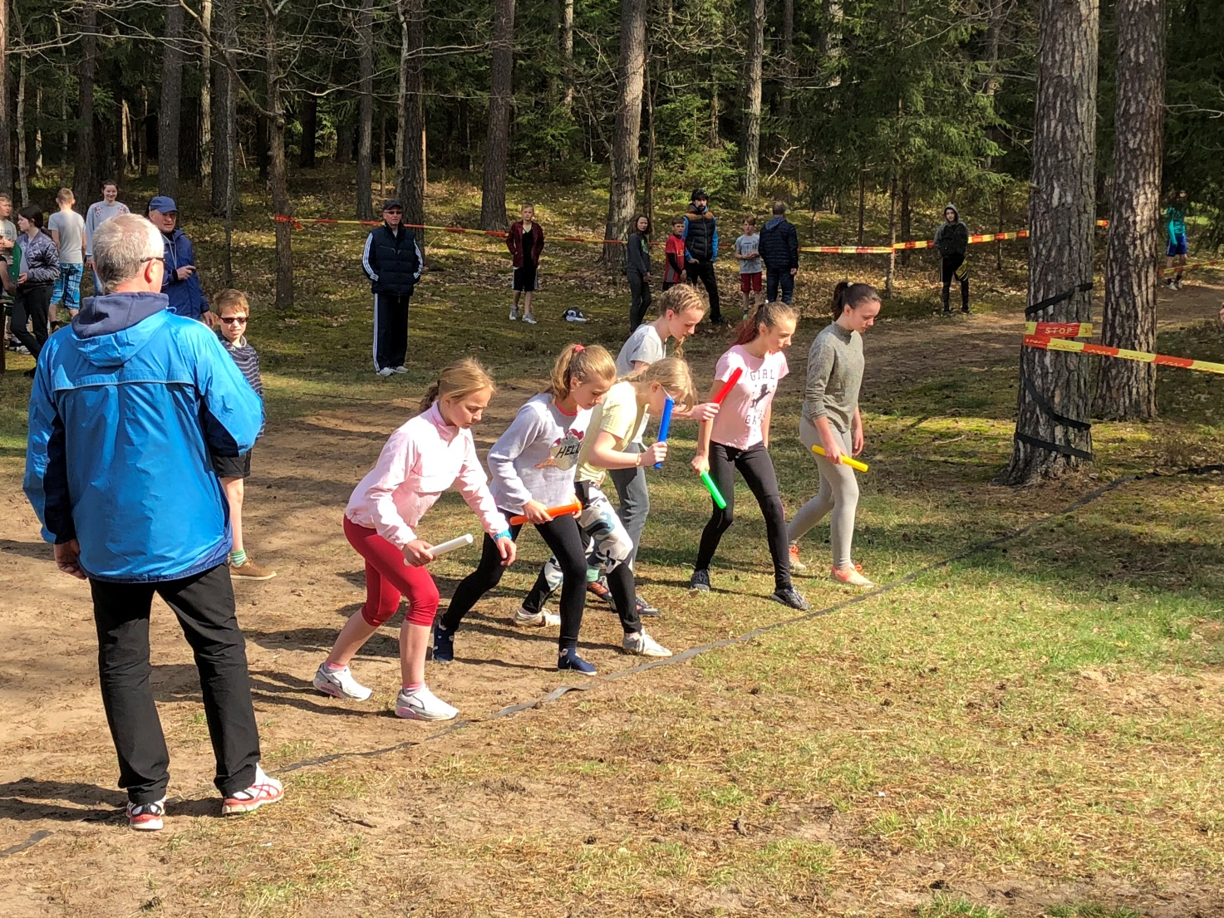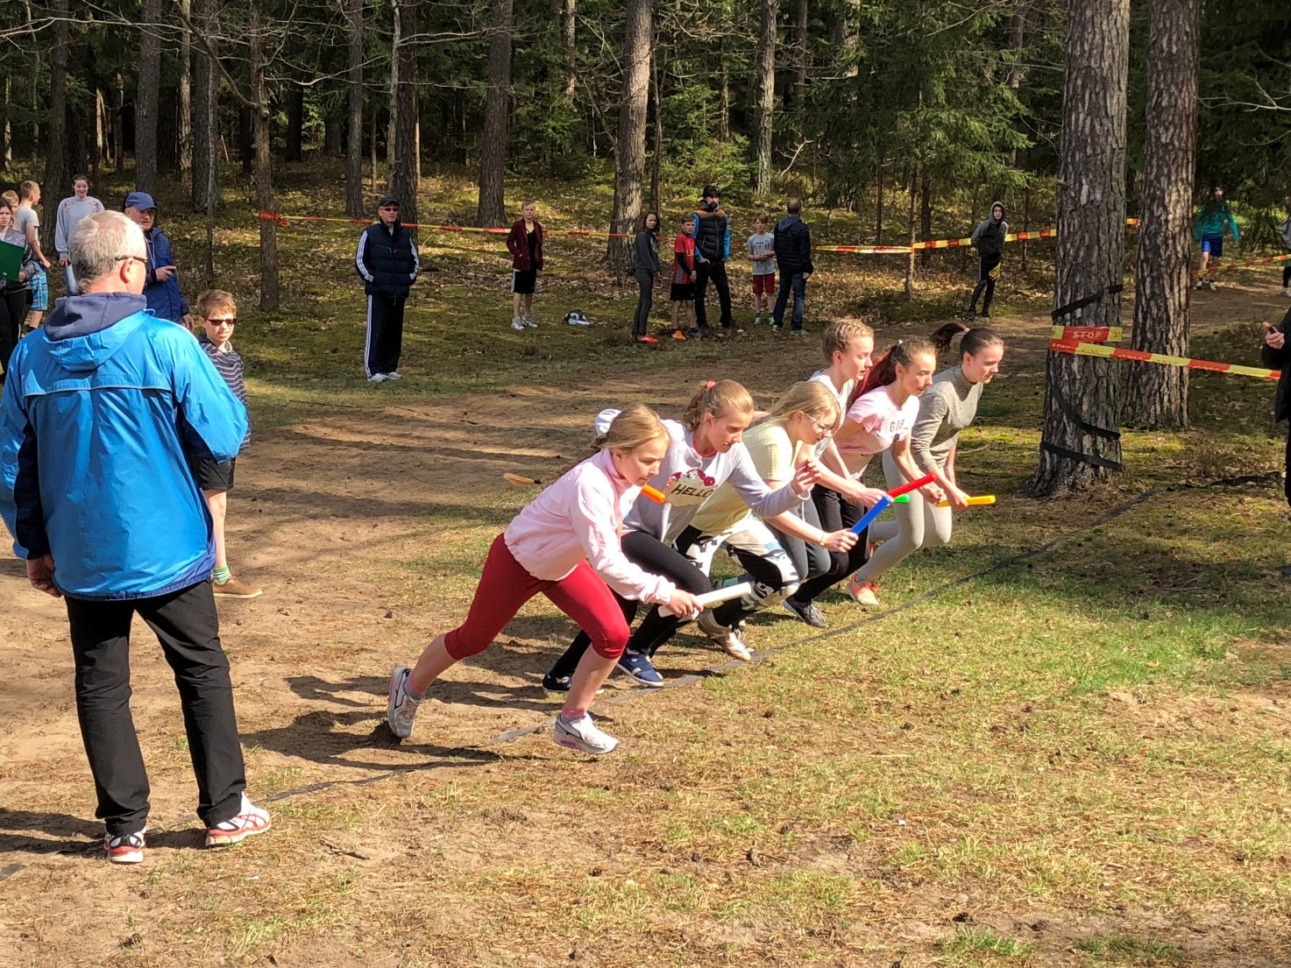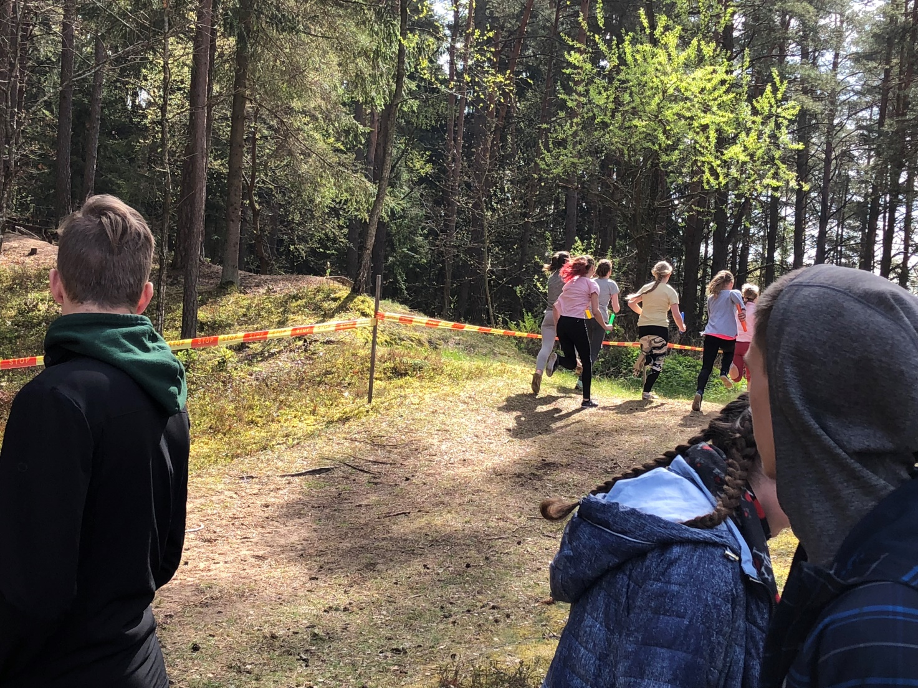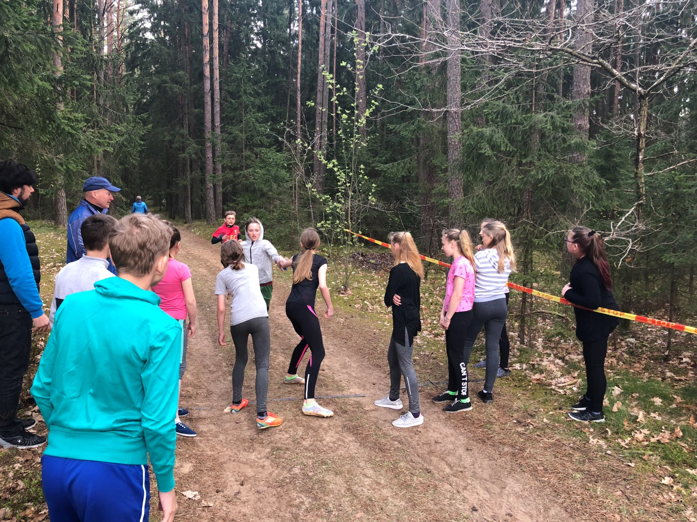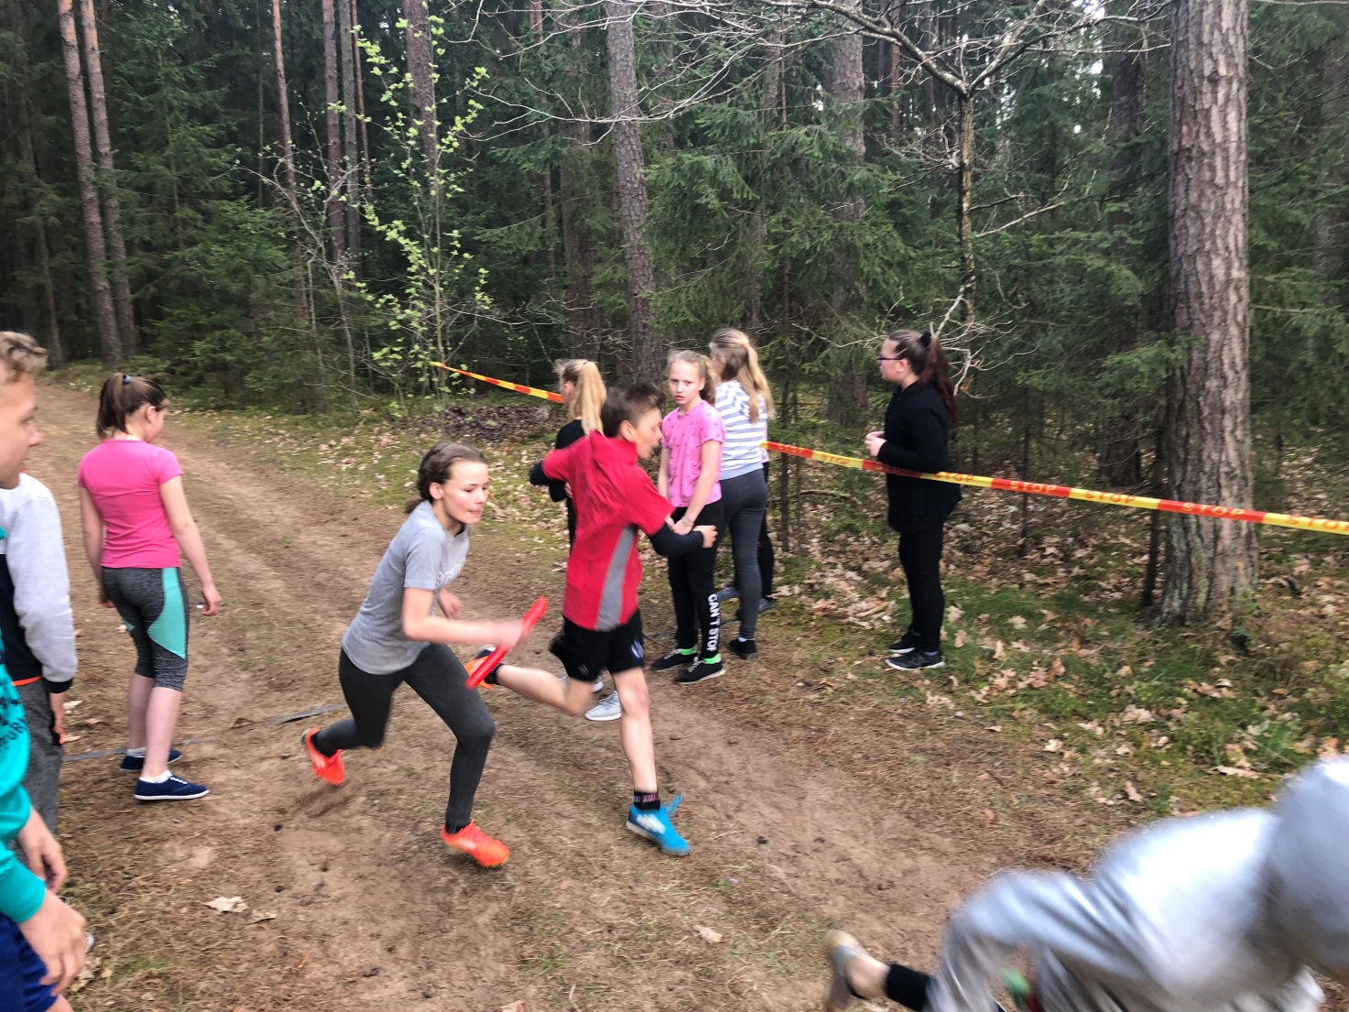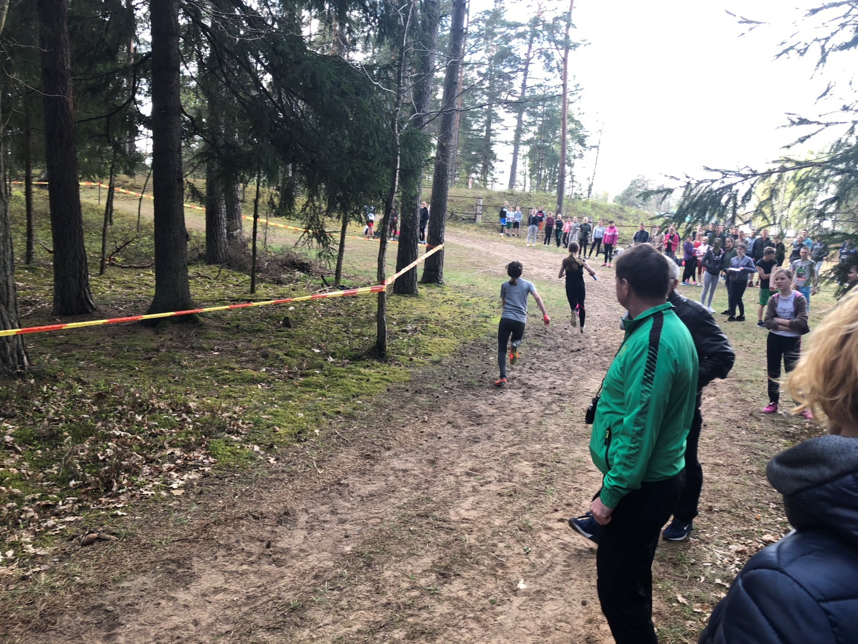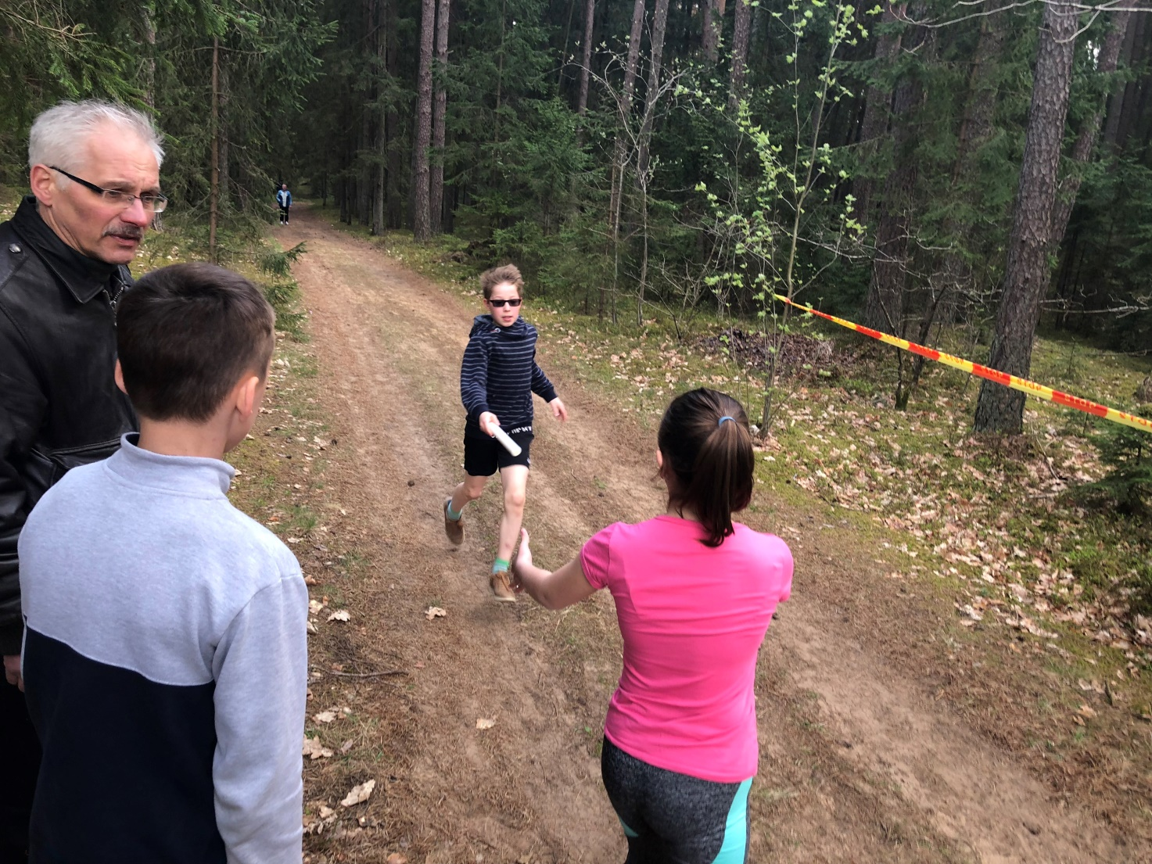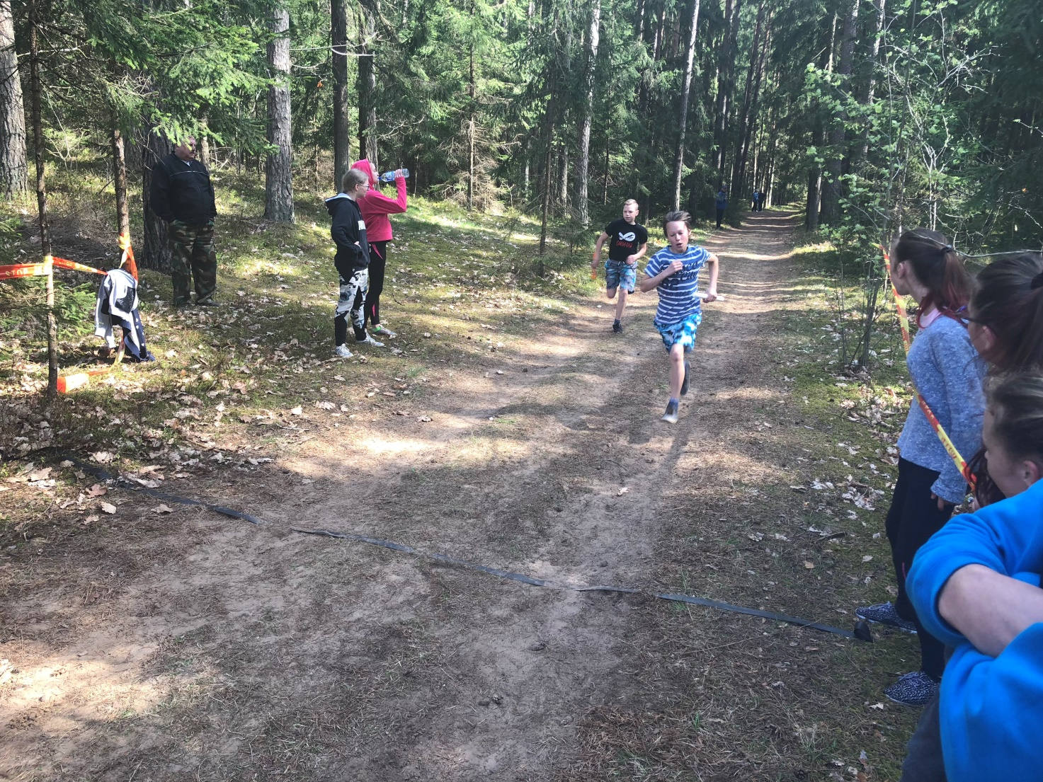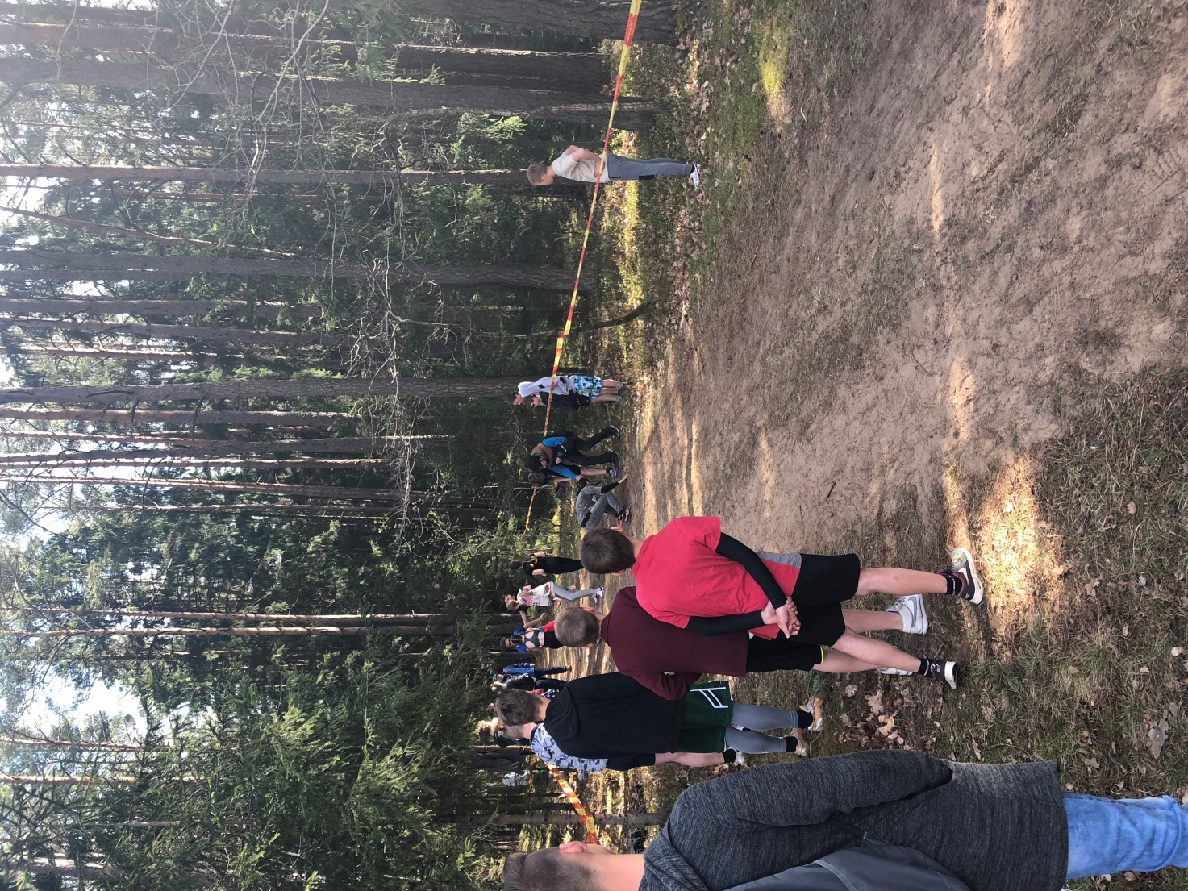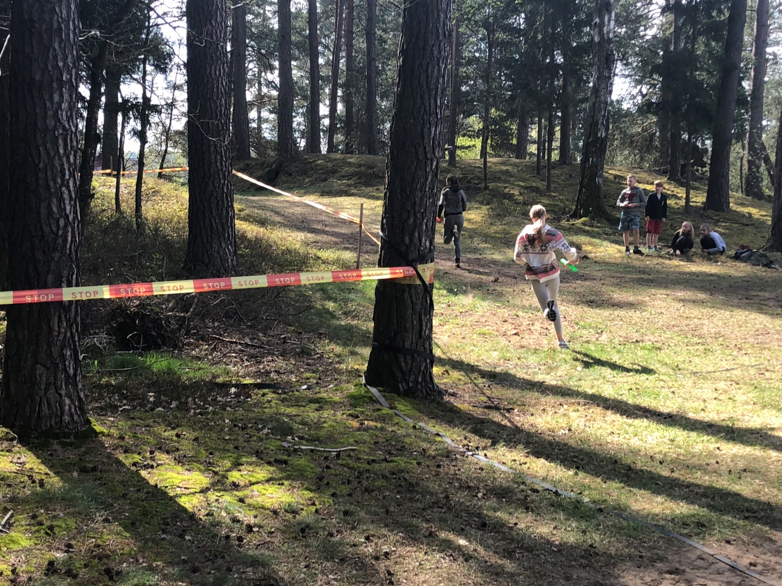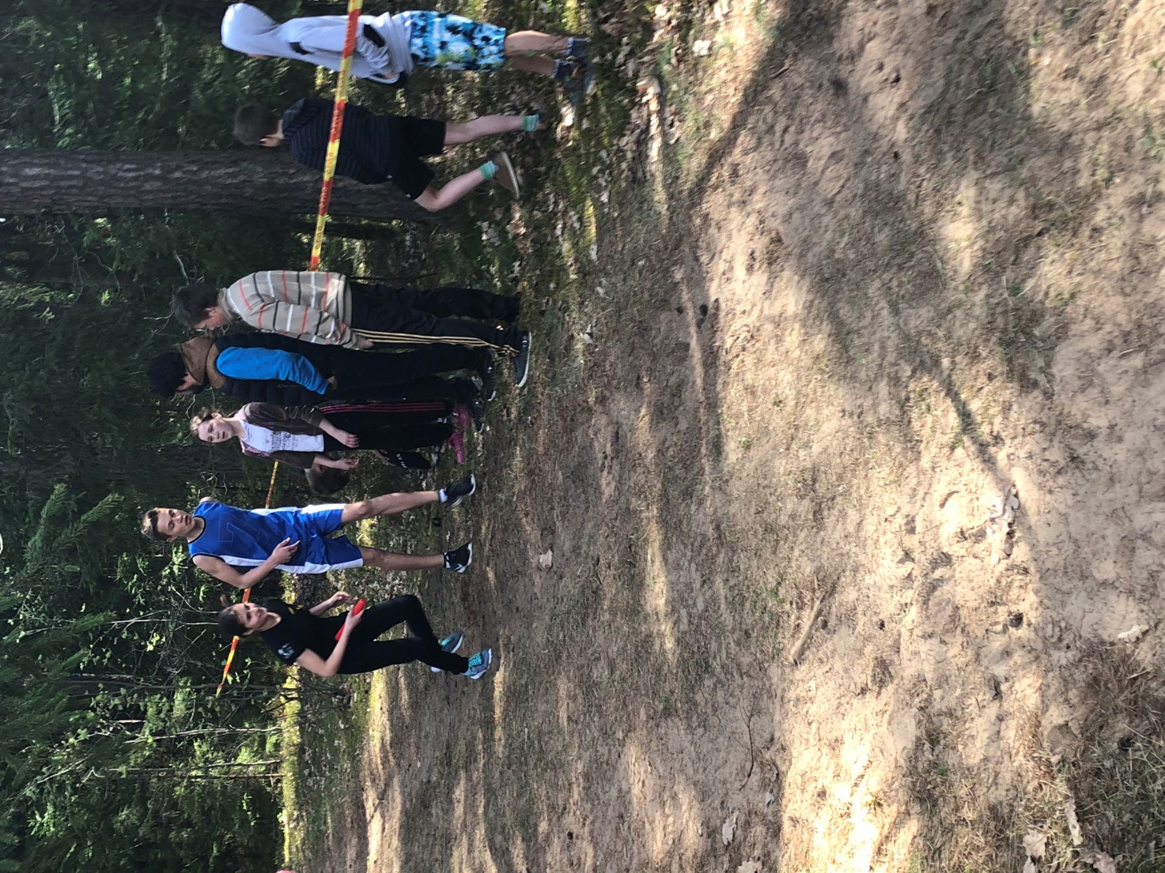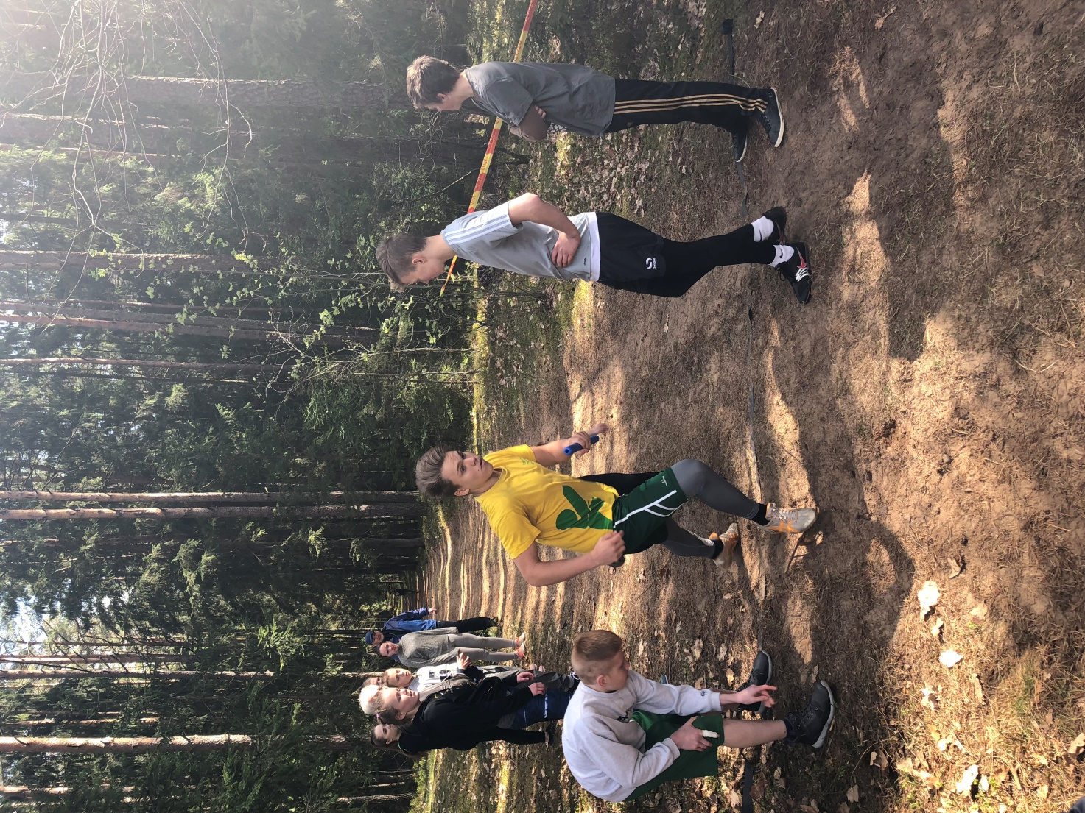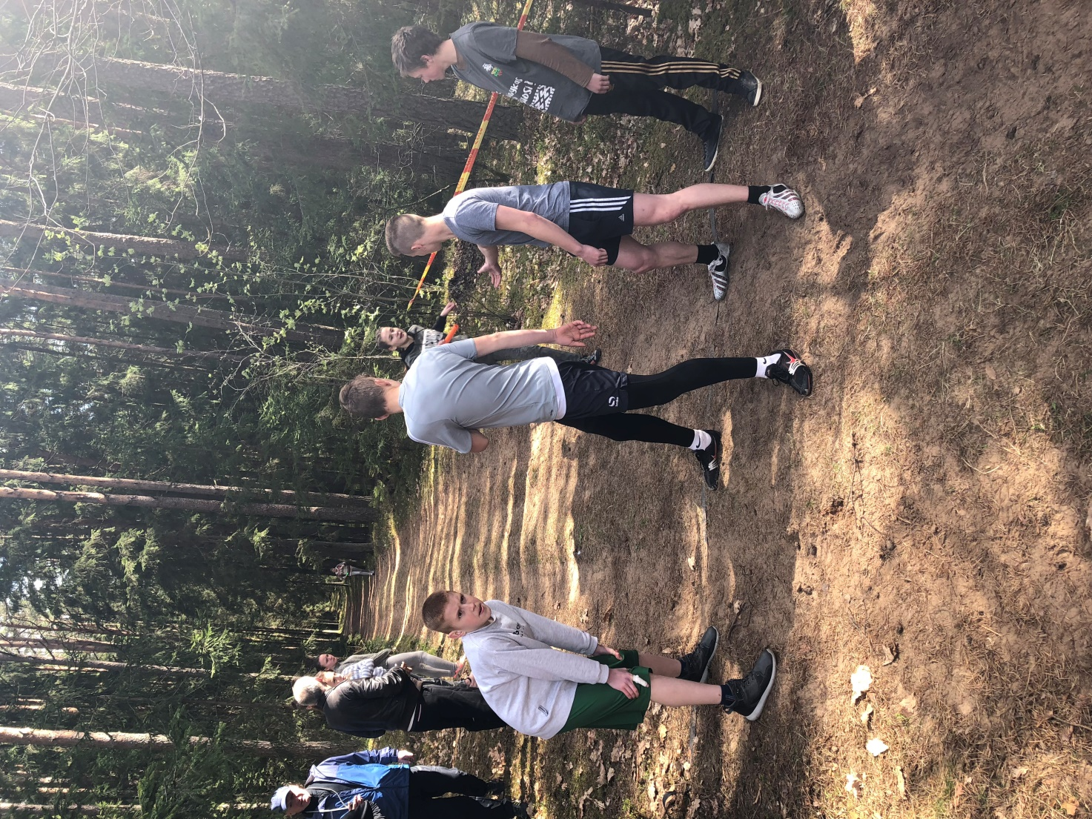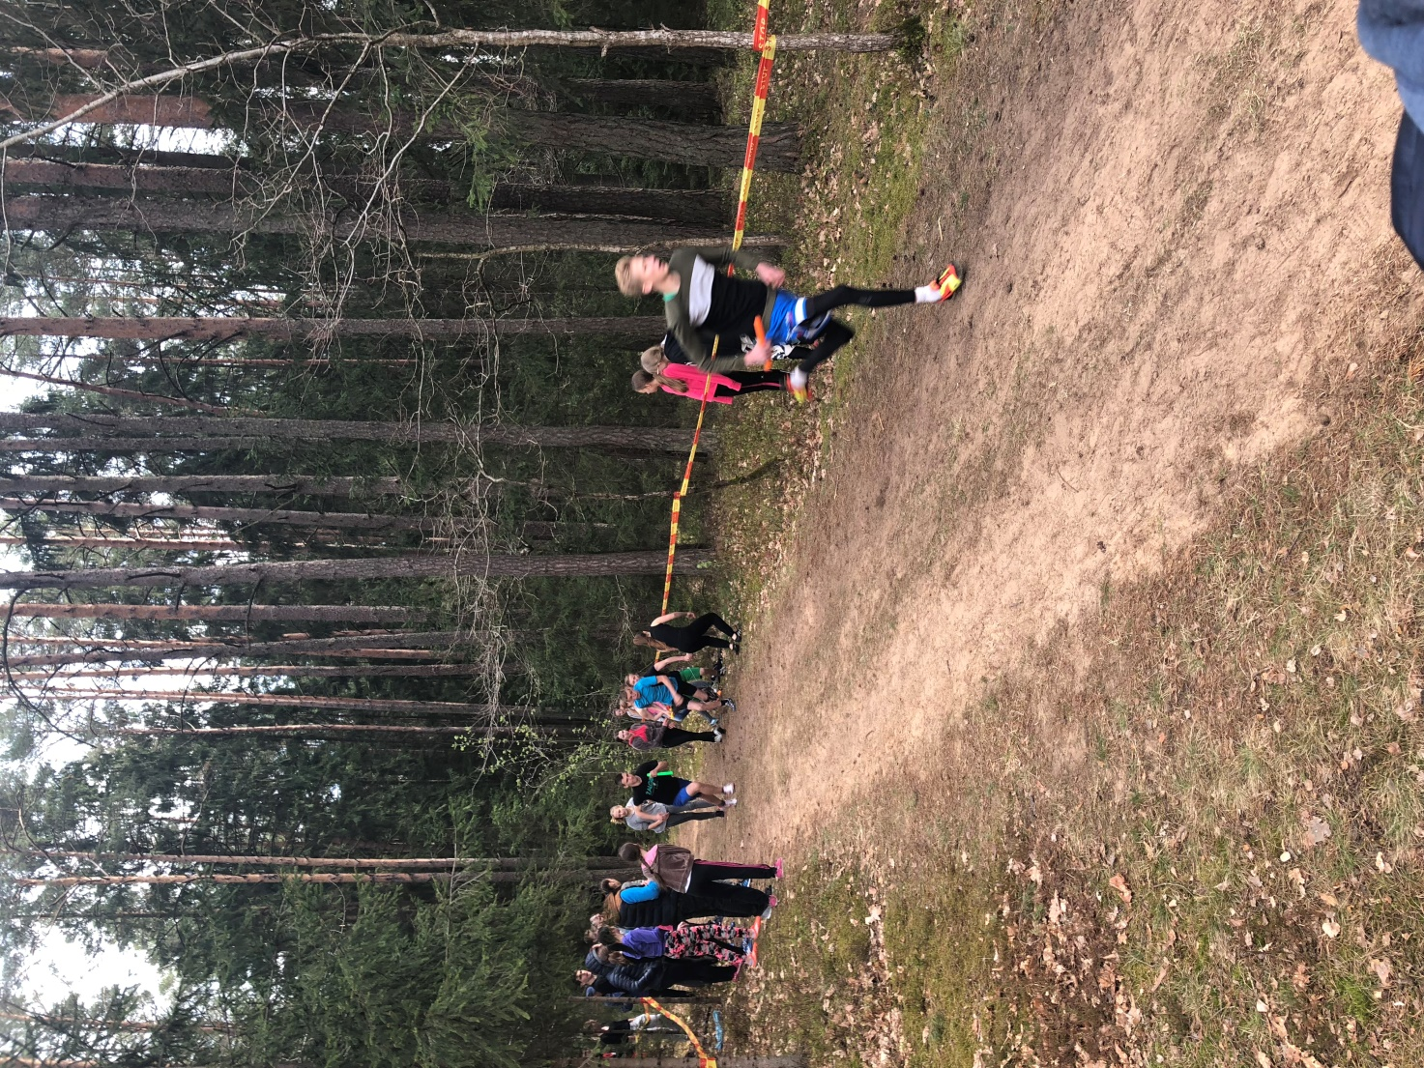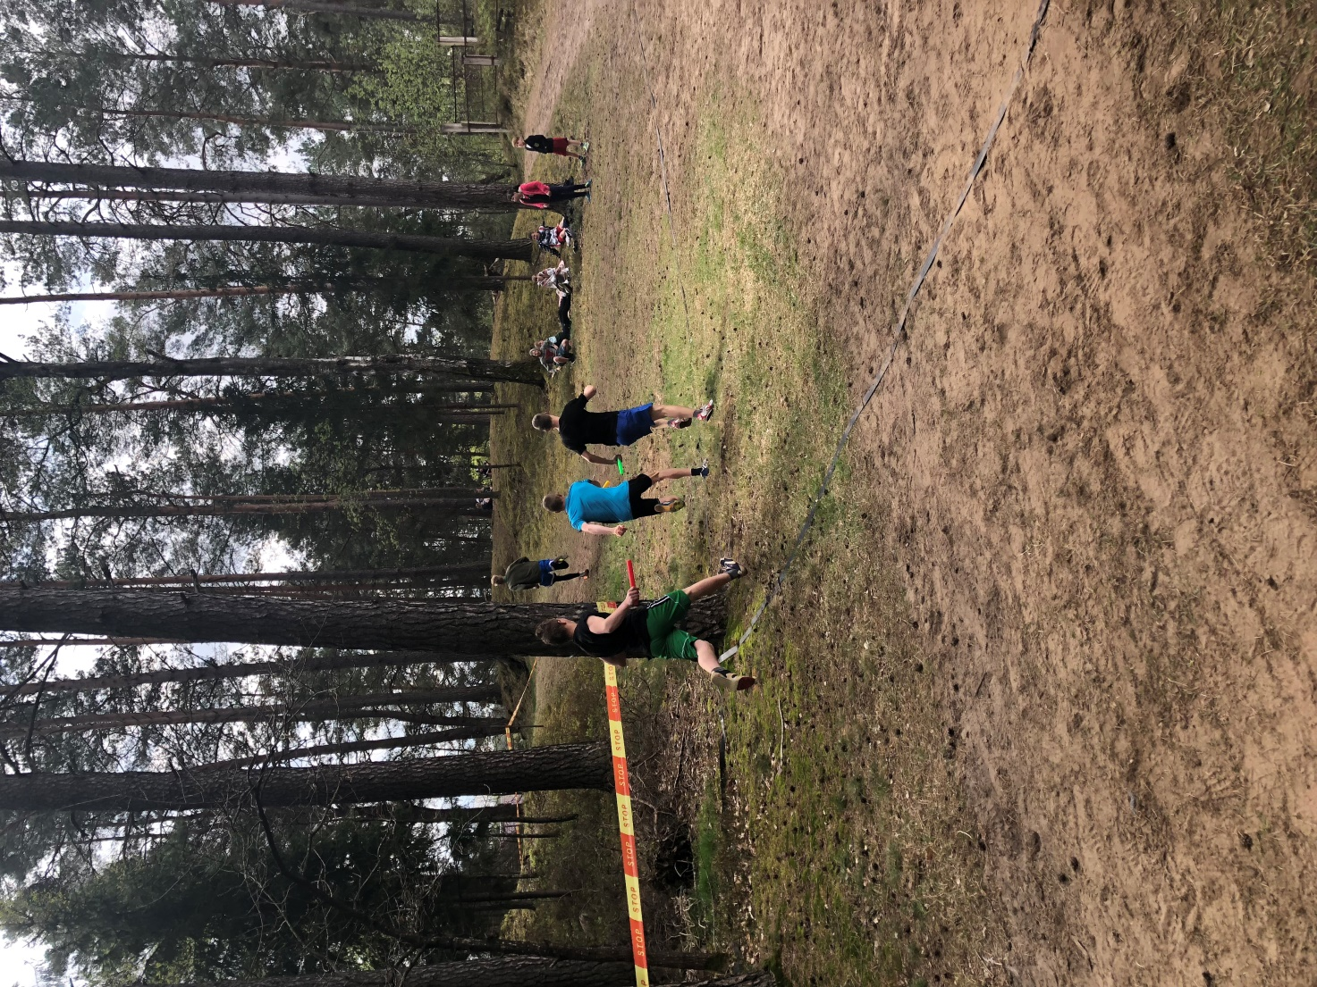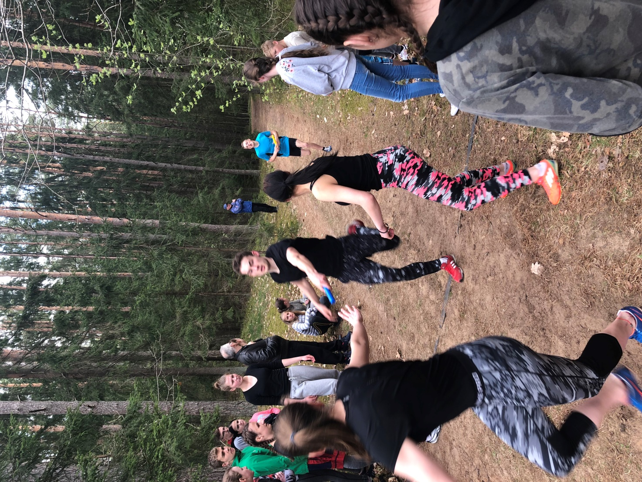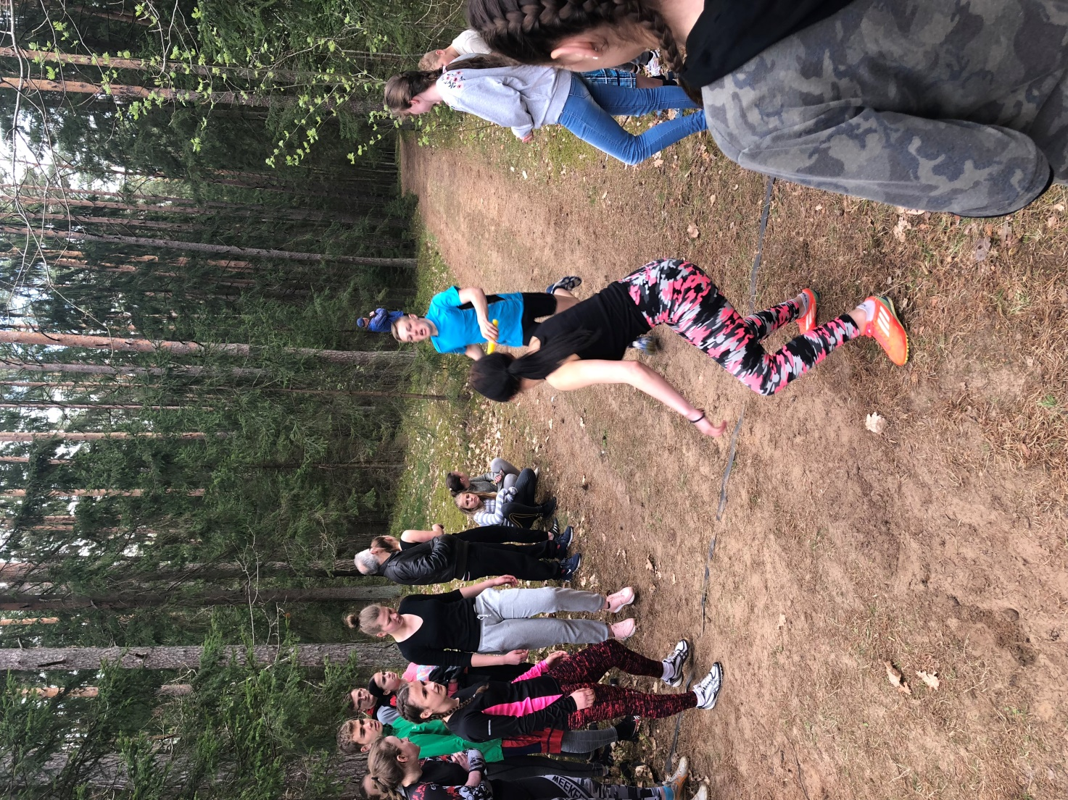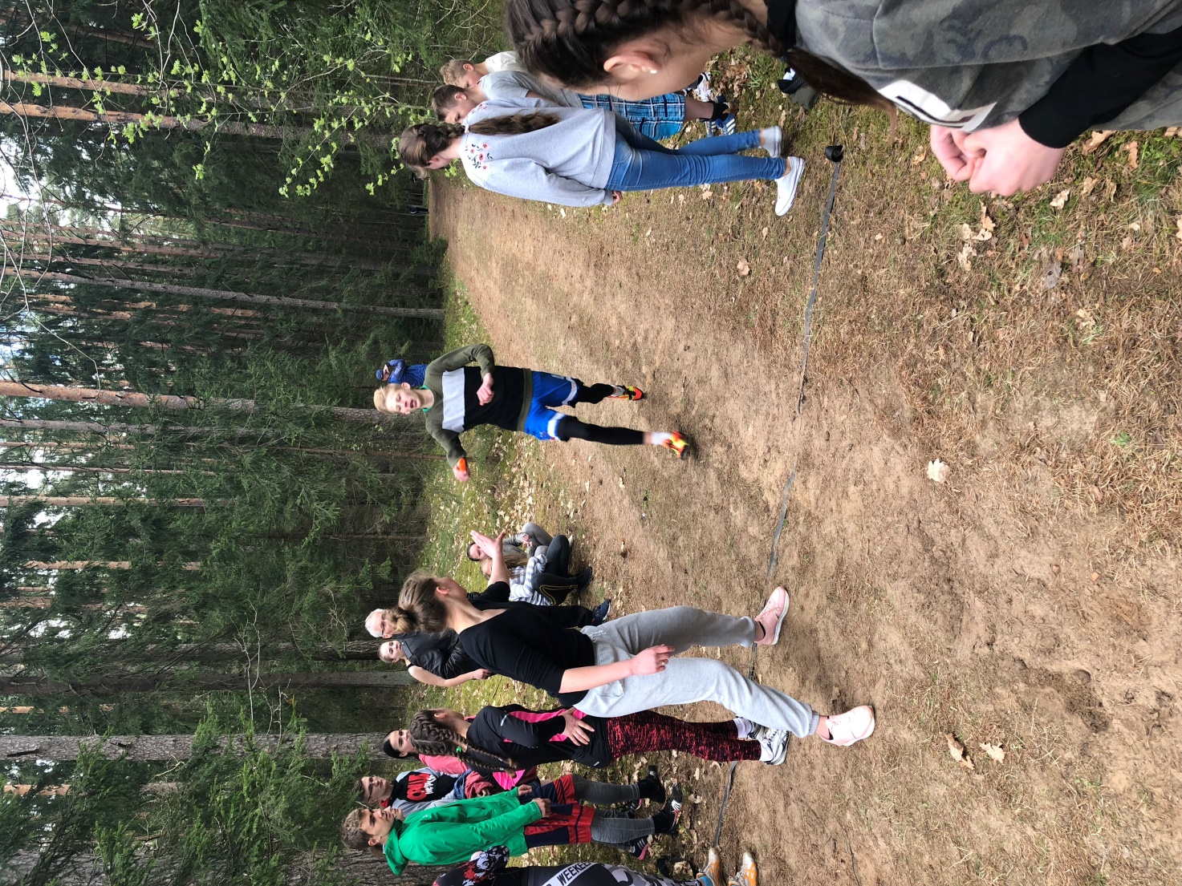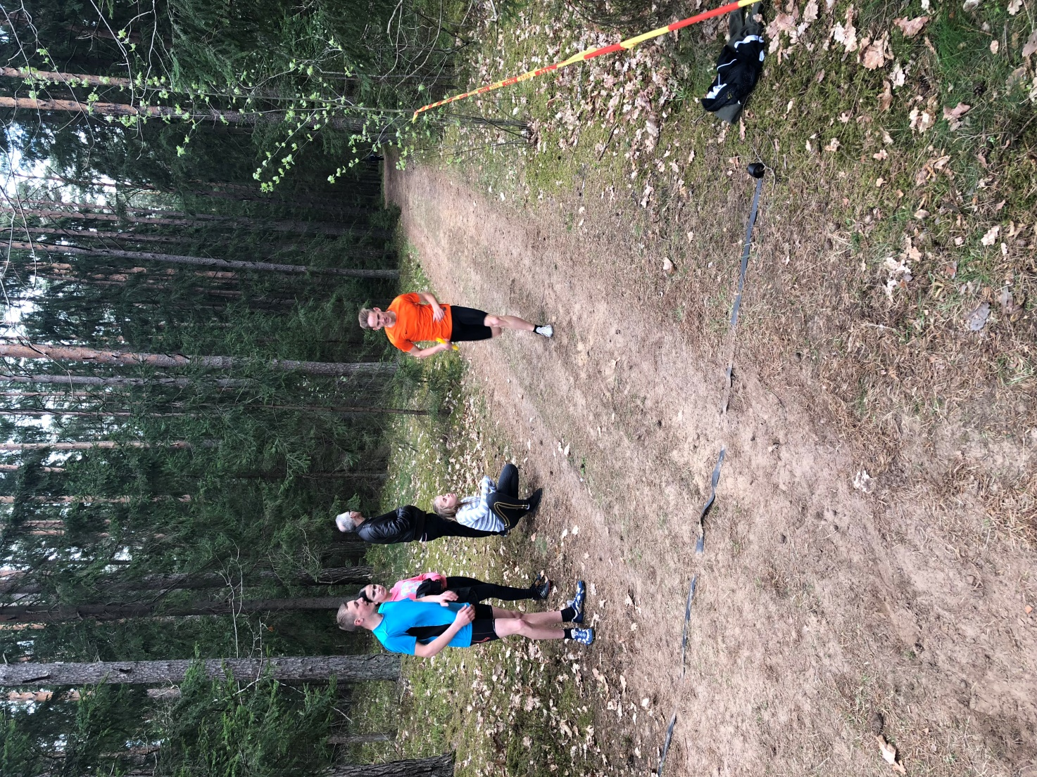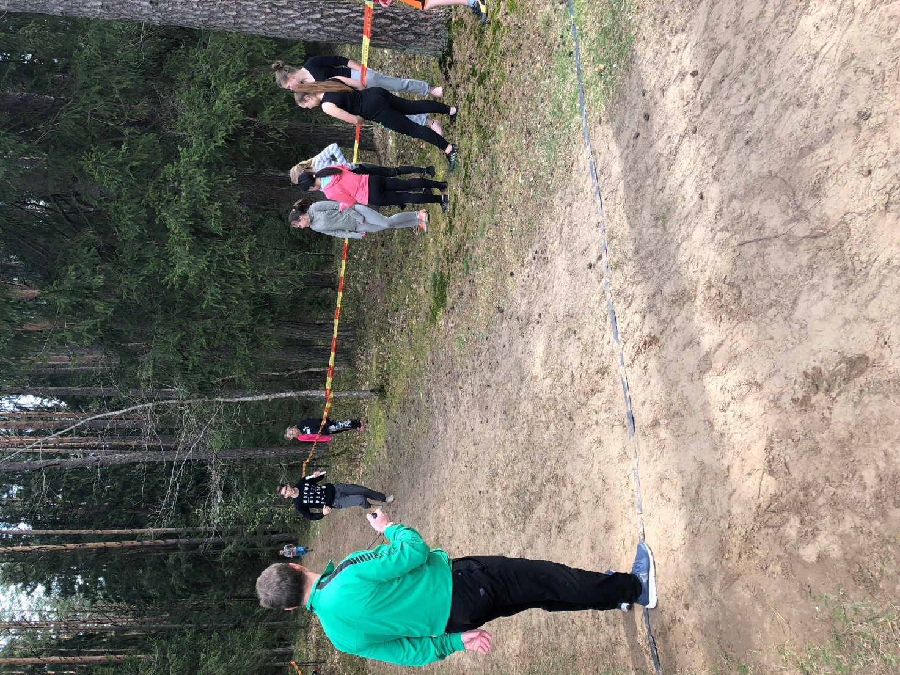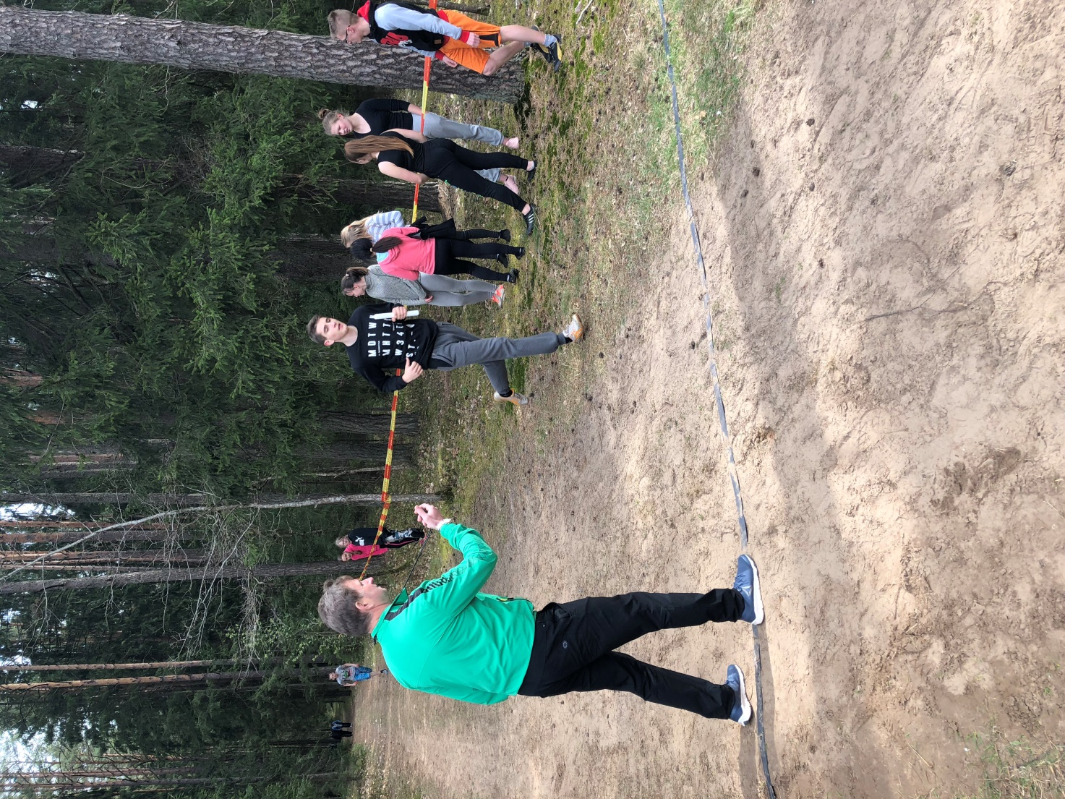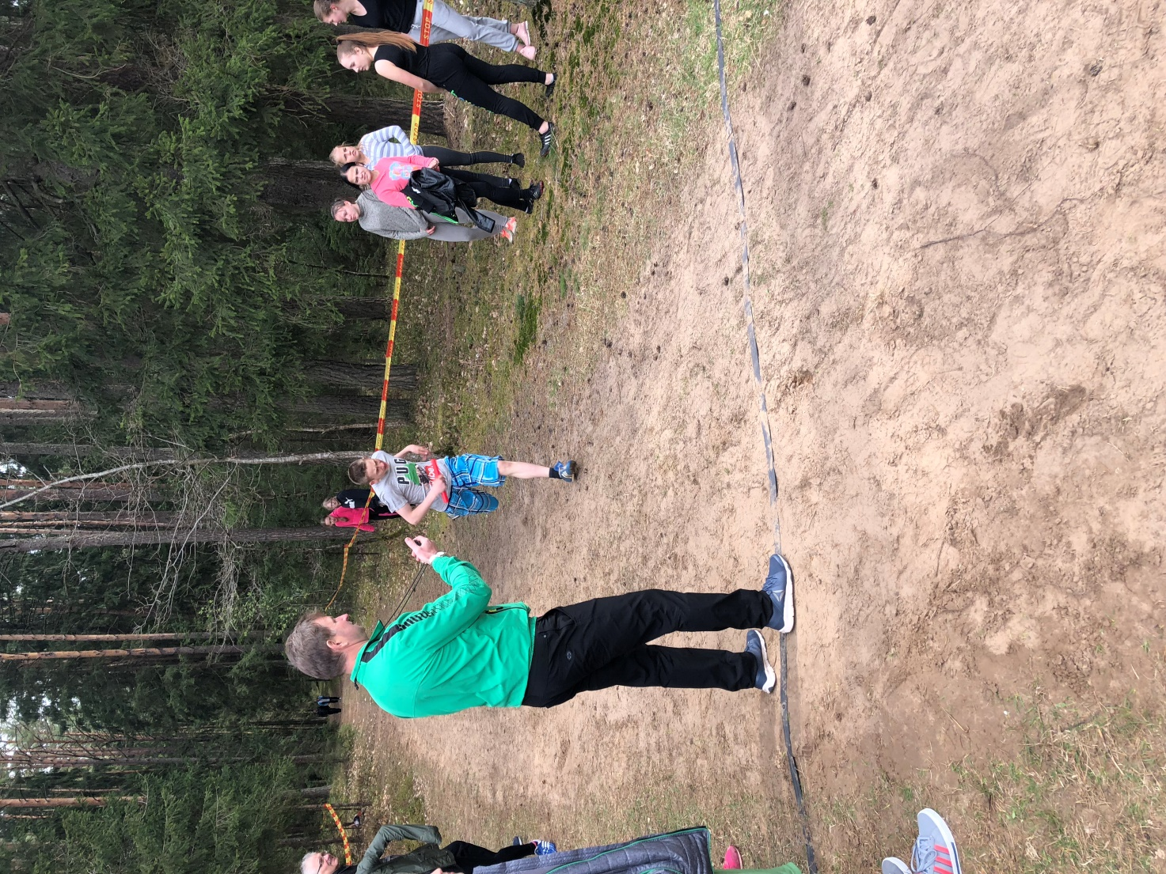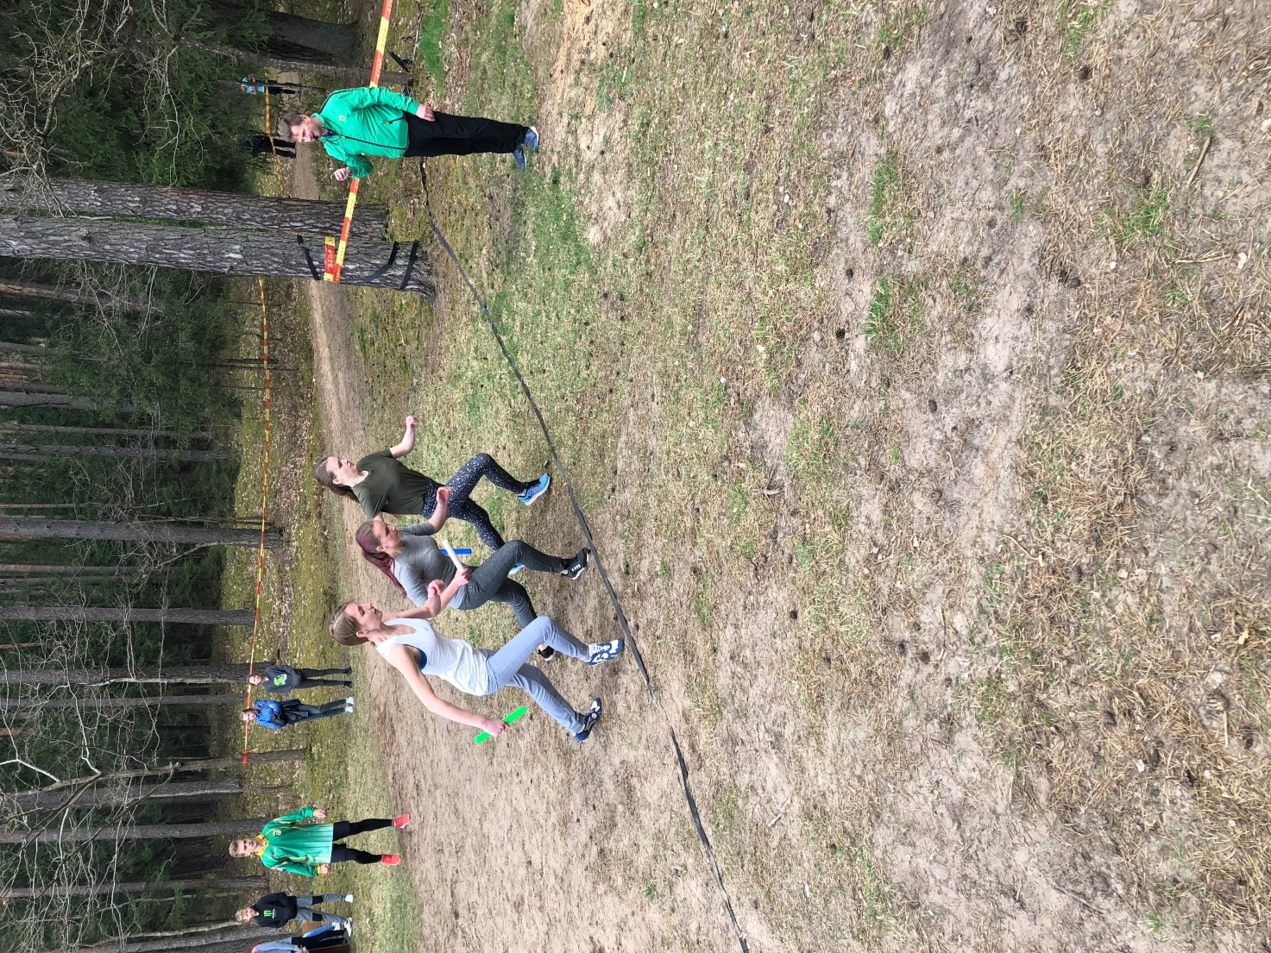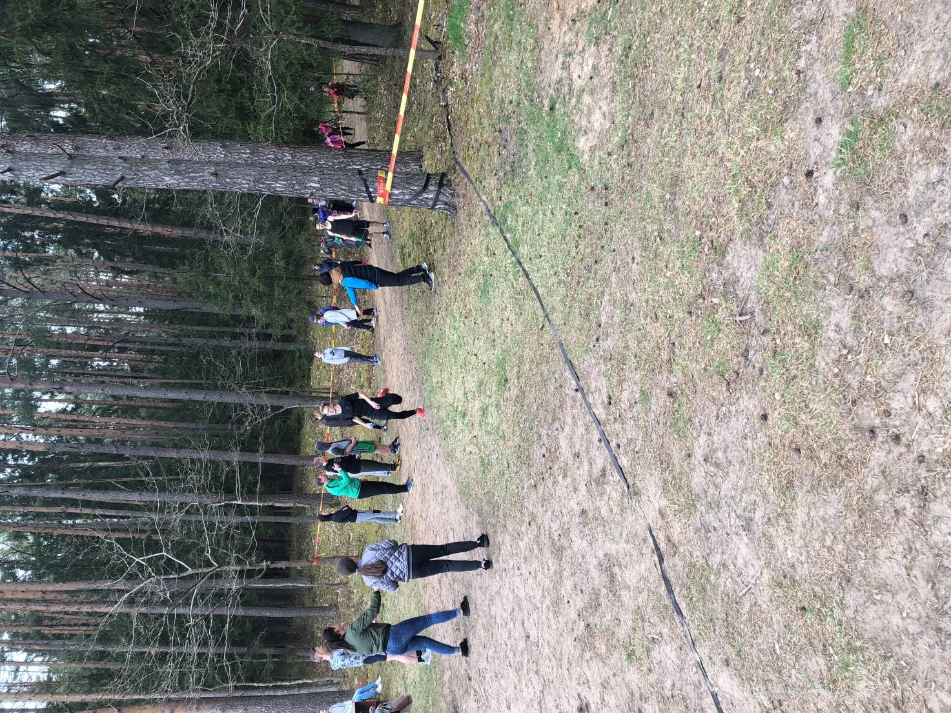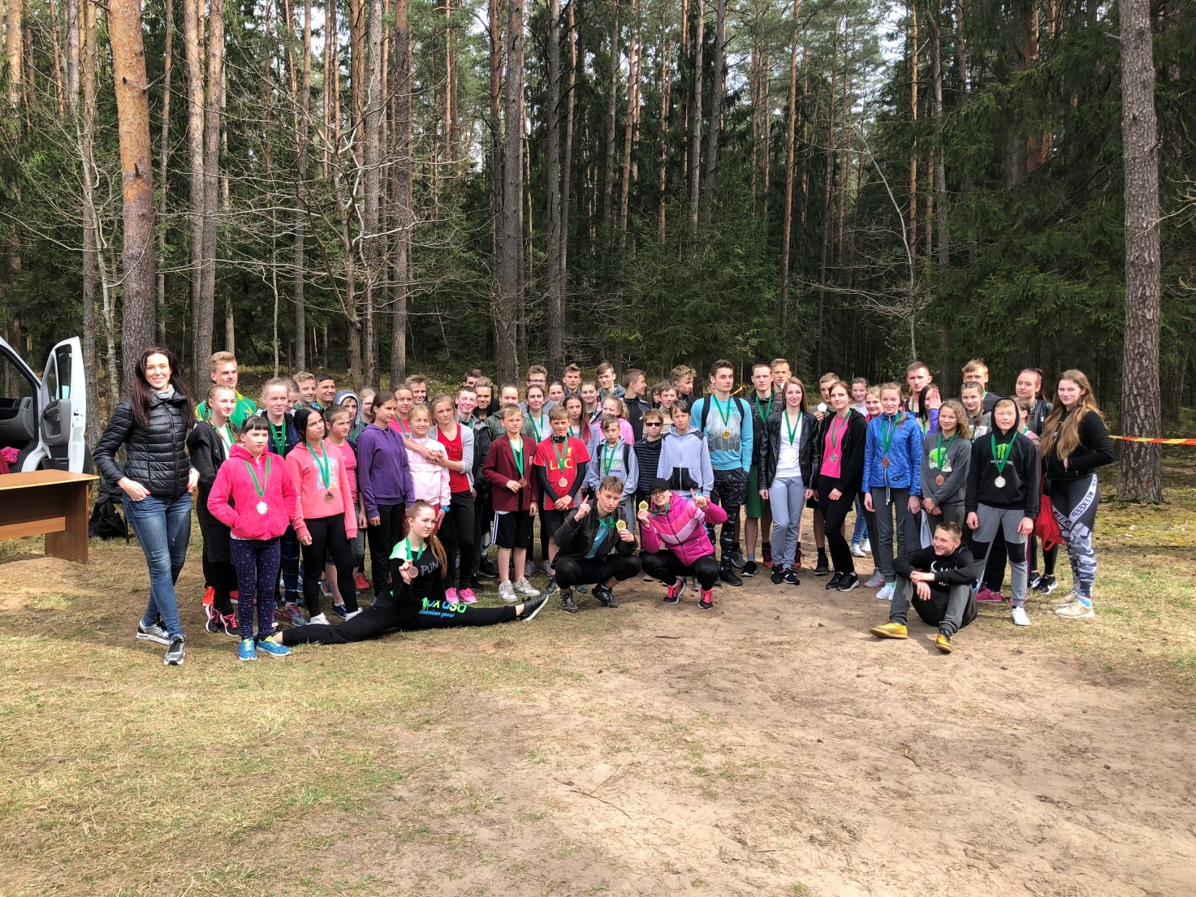

Parengė:
Rima Mozūraitienė
Šakių rajono Jaunimo kūrybos ir sporto centro
direktoriaus pavaduotoja moksleivių sportui
Tel./faks. (8 345) 60187,
Mob. 8 624 78553
El. paštas rima.mozuraitiene23@gmail.com

